Второй год обучения

Тренировочные запуски.

Изготовление блоков питания.

Модель подводной лодки должна стартовать в позиционном положении, погрузиться в стартовой зоне и всплыть в пятом квадрате проплыв под водой 10 метров. Точность прохождения трассы добиваются регулировкой рулей и числом оборотов винта

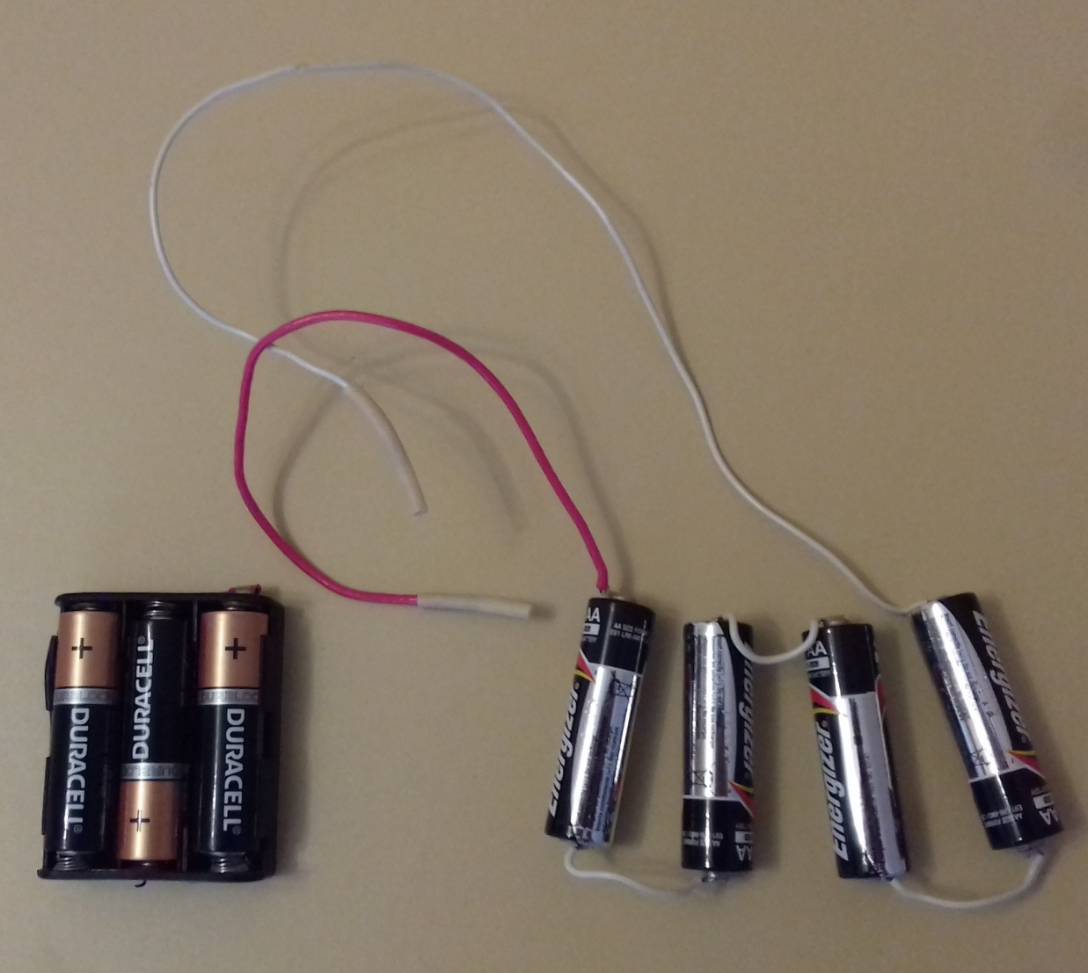
Блоки питания 4,5 вольт и 6 вольт.

Чтобы получить необходимое напряжение отдельные элементы соединяют между собой в последовательную батарею.

